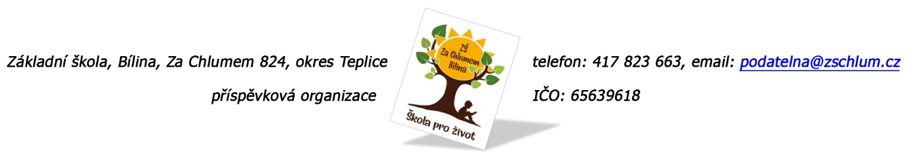

OBJEDNÁVKA Č. 156/2022

Ředitelství školy objednává dodávku kompletní interaktivní sestavy a dodávku interaktivního dotykového displeje na ZŠ Bílina, Za Chlumem 824. Veřejná zakázka byla vysoutěžena pod systémovým číslem P22V00000088.
Celková částka včetně DPH činí 141.570,- Kč.
Termín dodání: 34. týden
Nedílnou součástí této objednávky je Příloha č. 1 – Smluvní podmínky

Žádáme, abyste při vystavení faktury uvedli všechny náležitosti uvedené v zákoně č. 89/2012 Sb. Občanský zákoník, § 11 zákona č. 563/1991 Sb., zákon o účetnictví a § 28 zákona č. 235/2004 Sb., zákon o DPH.

Fakturu zašlete na adresu: Základní škola Bílina, Za Chlumem 824, okres Teplice, příspěvková organizace.

Tato objednávka bude v plném rozsahu uveřejněna dle zákona č. 340/2015 Sb., o registru smluv a nabývá účinnosti dnem, kdy ZŠ Za Chlumem 824, Bílina uveřejní objednávku v informačním systému registru smluv na Portále veřejné správy.

V Bílině dne: 25. 5. 2022

25. 5. 2022
……………………………………… ……………………………….. ……………………………
Příkazce operace: Oprávněná osoba za Správce rozpočtu:
Mgr. Barbora Schneiderová, dodavatele Fojtíková Andrea
ředitelka školy (datum a podpis)

Bankovní spojení: ČS, a.s. Bílina
číslo účtu: 1060441339/0800
tel.: 417 823 663
e-mail: fojtikova@zschlum.cz

Příloha č. 1 k objednávce č. 156/2022 – smluvní podmínky

- Předmětem objednávky je dodávka kompletní interaktivní sestavy a dodávka interaktivního dotykového displeje na ZŠ Za Chlumem 824, Bílina.

- Zhotovitel se zavazuje provést dílo v souladu se zájmy objednatele a s potřebnou péčí a v ujednaném čase. Zhotovitel je vázán příkazy objednatele ohledně způsobu provádění díla.

- Objednatel má právo kontrolovat provádění díla a požadovat po zhotoviteli prokázání skutečného stavu provádění díla kdykoli v průběhu trvání této objednávky.

- Součástí ceny jsou veškeré práce, které v zadávací dokumentaci nejsou výslovně uvedeny a zhotovitel jakožto odborník o nich vědět měl nebo mohl vědět.

- O předání a převzetí díla bude sepsán předávací protokol. Podepsáním předávacího protokolu se má dílo za předané.

- Lhůty provádění budou prodlouženy:
- jestliže překážky v provádění díla zavinil objednatel
- jestliže přerušení prací bylo zaviněno vyšší mocí, nebo jinými okolnostmi nezaviněnými zhotovitelem

- Protokol o převzetí díla musí obsahovat výslovné prohlášení objednatele o tom, že dílo nebo část přebírá a dále musí obsahovat prohlášení zhotovitele, že dílo je úplné a nemá vady bránící užití díla k zamýšlenému účelu.

- Zhotovitel přebírá záruku na povrch tabule min. 10 let, na projektor min. 2 roky, na ostatní části sestavy min. 2 roky od řádného splnění předmětu zakázky, která počíná běžet dnem předání a převzetí díla písemným protokolem.

- Zhotovitel odpovídá za to, že jeho činnost je poskytována v souladu s obecně závaznými právními předpisy, technickými normami, s odbornou péčí a se zájmy objednatele.

- Pokud bude dílo vykazovat vady a nedodělky bránící užívání díla, dílo nebude objednatelem převzato, a dílo bude hrazeno až po odstranění vad a nedodělků a bude využito penále za nedodržení termínu předání díla.

- Za nedodržení termínu realizace stavebních prací stanovujeme 0,3 % z ceny díla bez DPH za každý pracovní den prodlení.

- Objednatel je oprávněn odstoupit od objednávky, poruší-li zhotovitel svou povinnost, poruší-li svou povinnost dílo dokončit a předat. V tomto případě se obě strany dohodli, že zhotovitel nemá vůči objednatele nárok na úhradu nákladů a ani za dílčí provedené práce jím provedené do doručení odstoupení.

- Objednatel může od objednávky odstoupit, pokud proti zhotoviteli bylo zahájeno insolvenční řízení podle zákona č. 182/2006 Sb., anebo zhotovitel vstoupí do likvidace.

- Za den odstoupení od objednávky se považuje den, kdy bylo písemné oznámení o odstoupení oprávněné smluvní strany doručeno druhé smluvní straně.

- Zhotovitel není oprávněn bez souhlasu objednatele postoupit žádná svá práva z této objednávky třetí osobě.

- Změny a doplňky k této objednávce lze sjednat pouze formou písemných dodatků podepsaných oběma smluvními stranami a po vzájemné dohodě.

- Smluvní strany prohlašují, že skutečnosti uvedené v této objednávce/dodatku nepovažují za obchodní tajemství a udělují souhlas k jejich zpřístupnění ve smyslu zákona č. 106/1999 Sb., o svobodném přístupu k informacím.

V Bílině dne: 25. 5. 2022

Oprávněná osoba za objednatele: 25. 5. 2022
Mgr. Barbora Schneiderová, ředitelka školy …………………………………………………

25. 5. 2022
Podpis oprávněné osoby za zhotovitele: ………………………………………………….
(datum a podpis)

